**EQUIPE**

|  |  |  |  |
| --- | --- | --- | --- |
| **NOM** | **POST-NOM** | **PRENOM** | **GROUPE** |
| **KABEMBA** | **KABELU** | **Aristote** | **A2** |
| **KALENGA** | **MUSHOTA** | **Glory** | **A3** |
| **KAPILE** | **MALANDJI** | **Dovenel** | **A4** |

La liste des lecteurs enregistrés

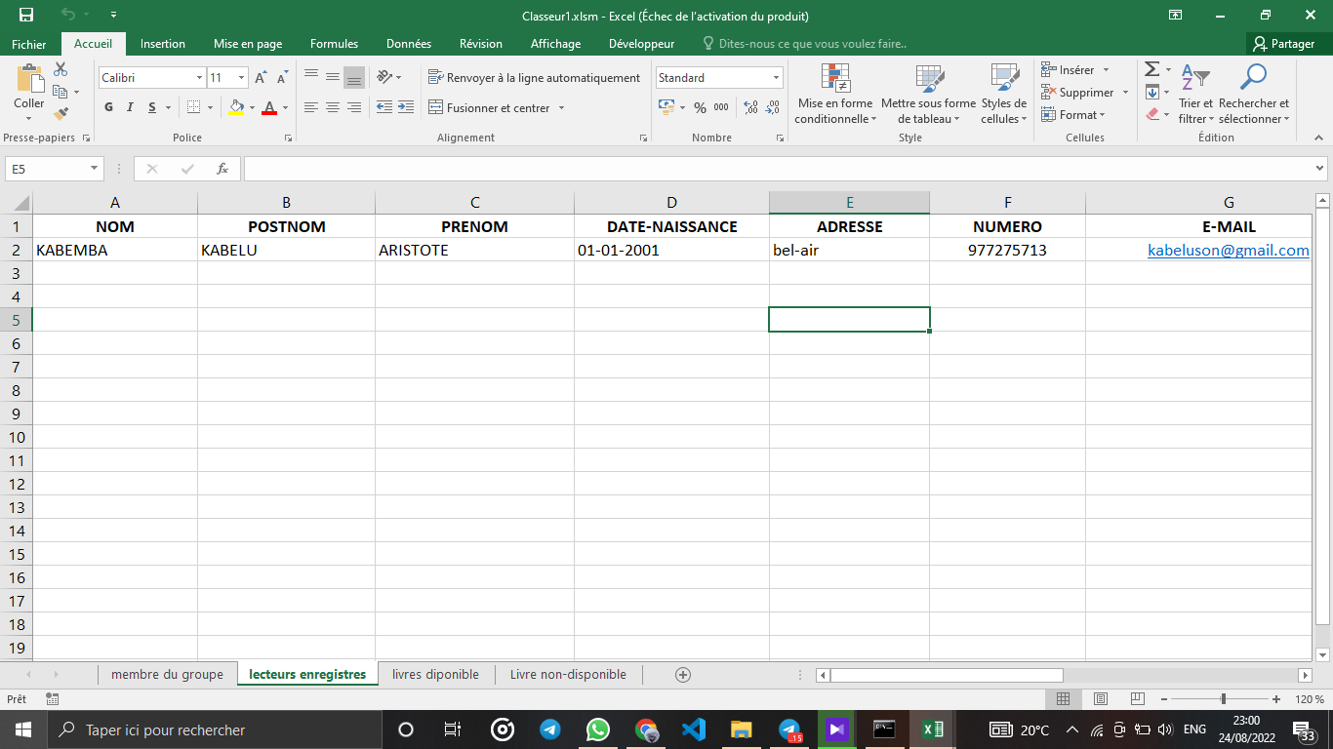

Liste des livres dans la bibliothèque

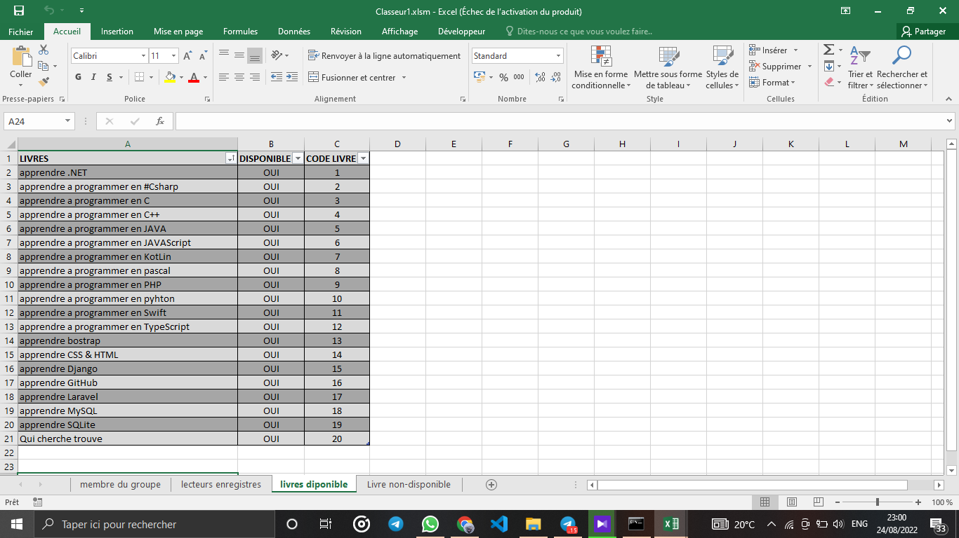

Liste des lecteurs encours de lecture

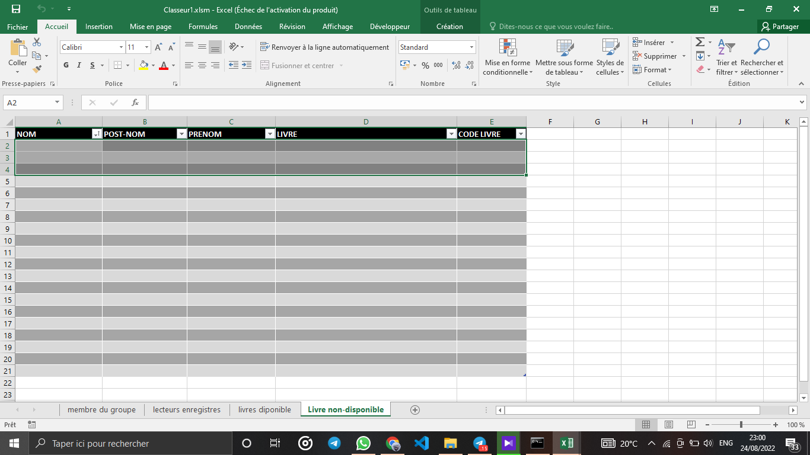

Une fenêtre d’accueil

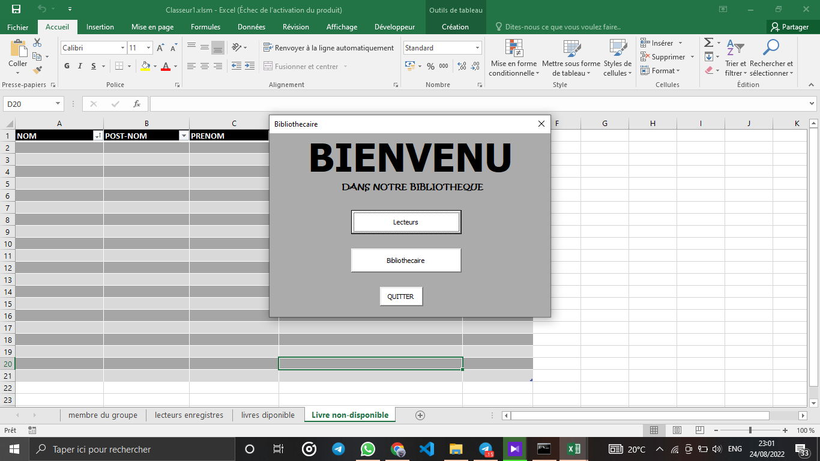

Une fenêtre qui demande au lecteur de s’enregistrer (si ce n’est pas le cas) ou de faire une lecture (si la personne est déjà enregistrée)

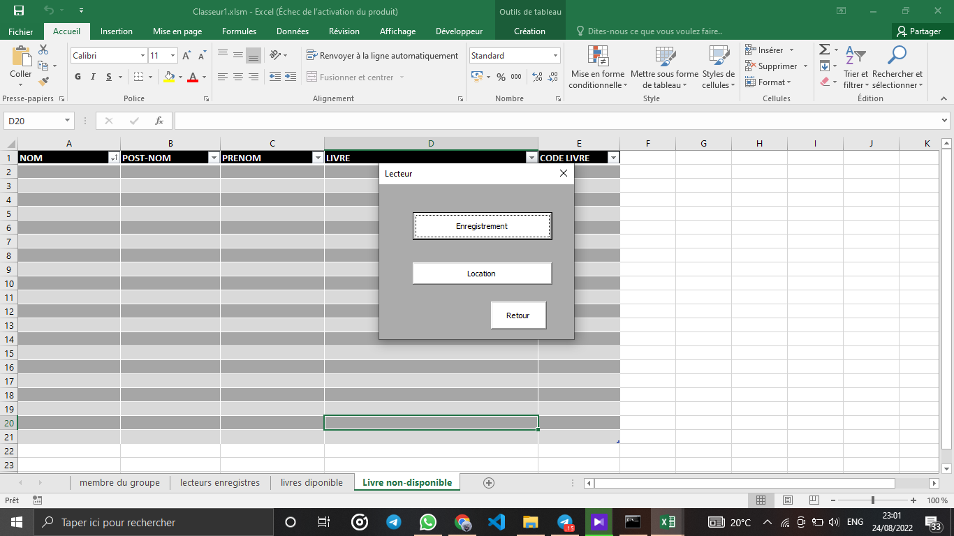

Pour l’enregistrement, le lecteur est appelé à entrer toutes les informations, le champ « institution » est disponible que si l’élevé, l’étudiant ou l’enseignant est sélectionné, si non, il n’apparait pas.

Quoi que, si l’élevé est sélectionné on lui demande son école, si non si c’est l’étudiant ou l’enseignant, on lui demande son université.

Mais comme ajout, si la date et le numéro entrés sont incorrectes, l’enregistrement n’aura pas lieu

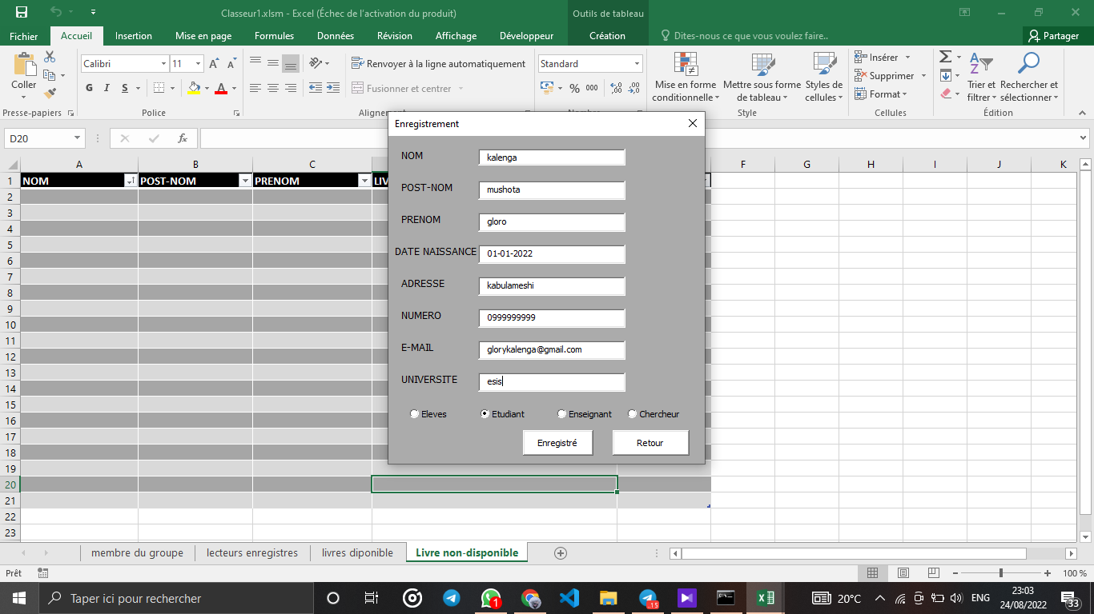

Cette fenêtre demande à l’utilisateur de s’authentifier, afin de lui donner l’accès aux livre, celui-ci reçois un message s’il n’est pas reconnu.

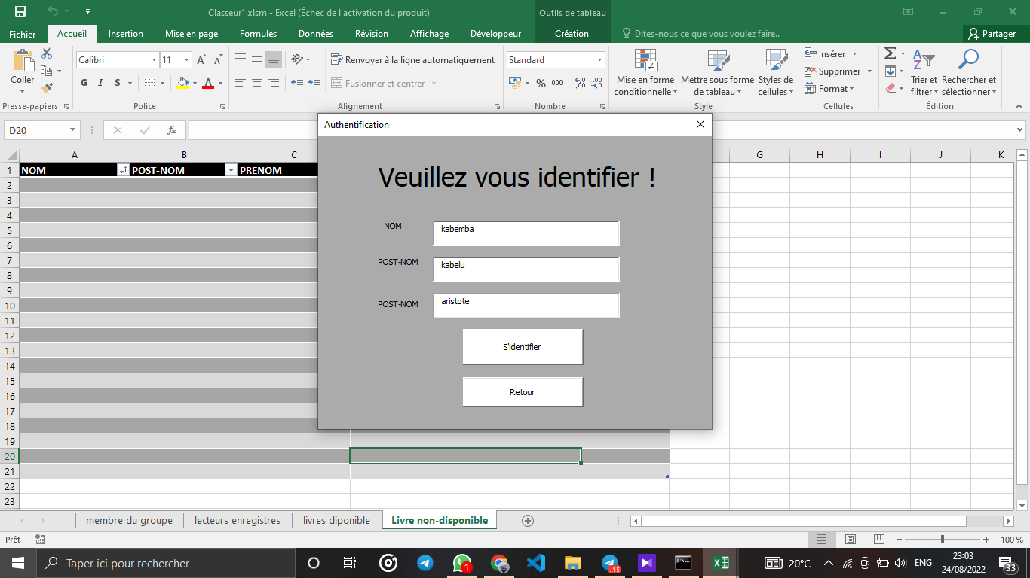

Une fois identifié, le lecteur a la possibilité de prendre « lire » un livre, ou de le « rendre »

Une fois le bouton « lire » appuyé, le lecteur est ajouté à la feuille « livre non-disponible »

Dans un tableau ou on y trouve le nom complet du lecteur + le nom du livre choisi

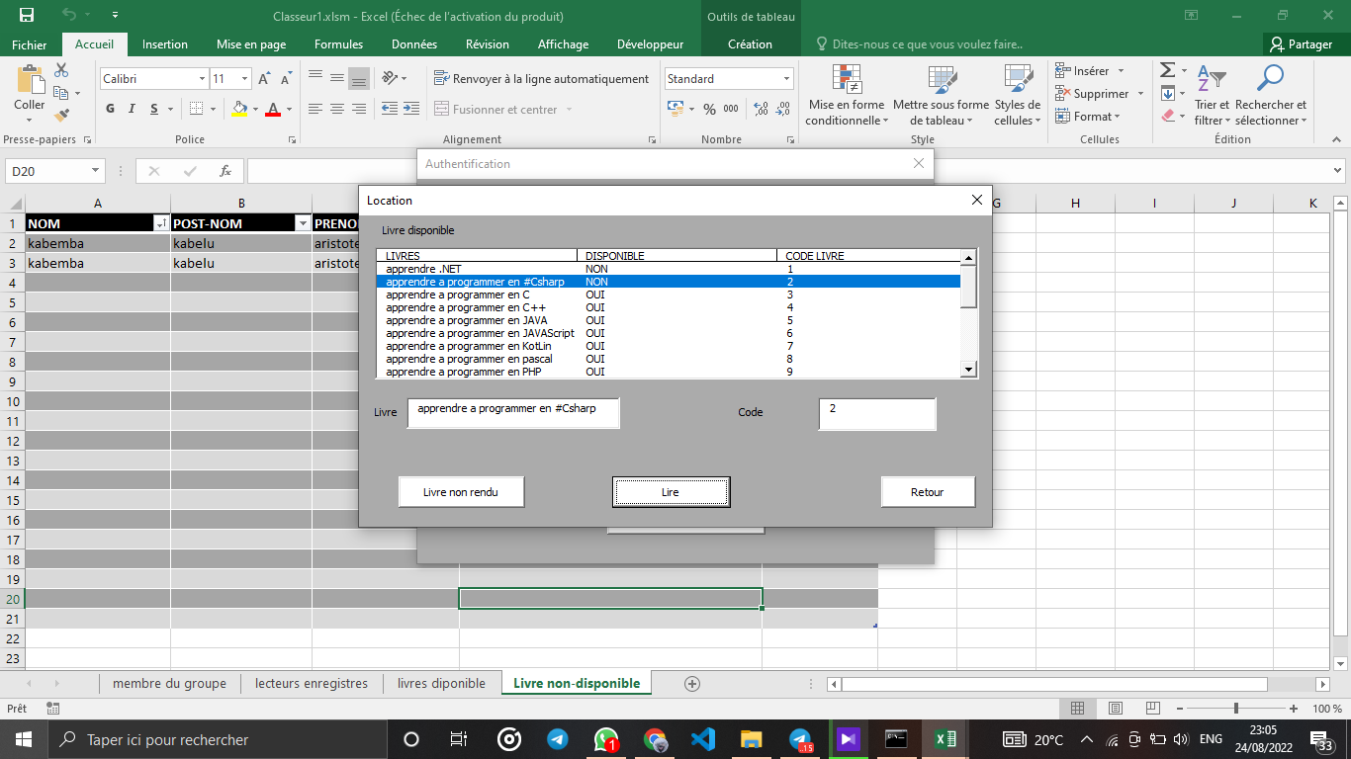

Une fois le bouton « rendre » est appuyé, le lecteur a la possibilité de voir les livres qu’il n’a pas encore rendu, et a le choix de rendre le livre ou pas.

Si il décide de le rendre, son nom est alors supprimé du tableau dans la feuille « livre non-disponible »

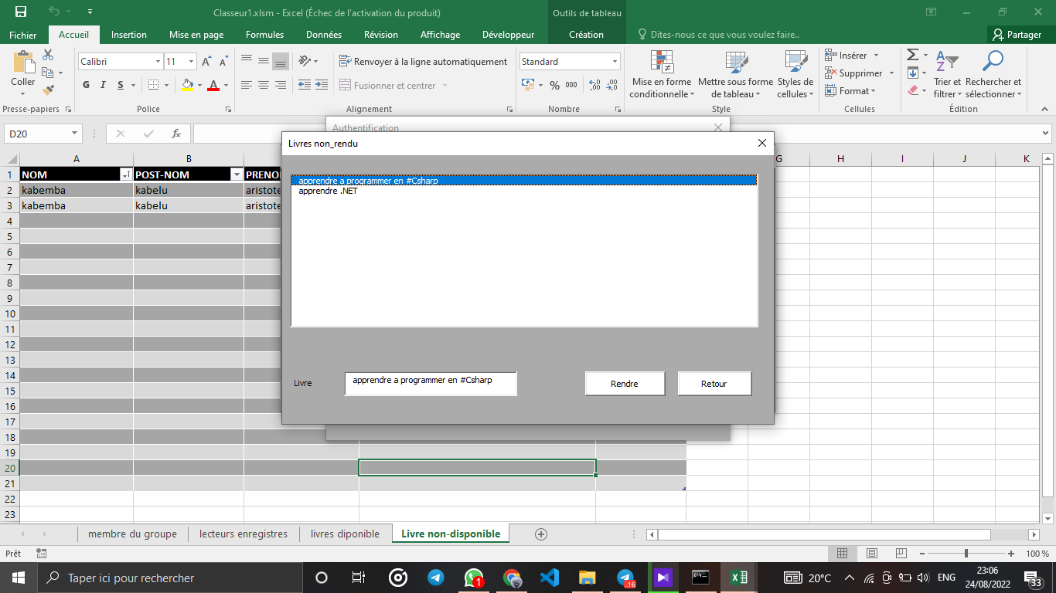

Une fois fini avec le lecteur, pour accéder à l’interface du bibliothécaire , celui-ci doit s’identifier avec un mot de passe « 1234 » en l’occurrence

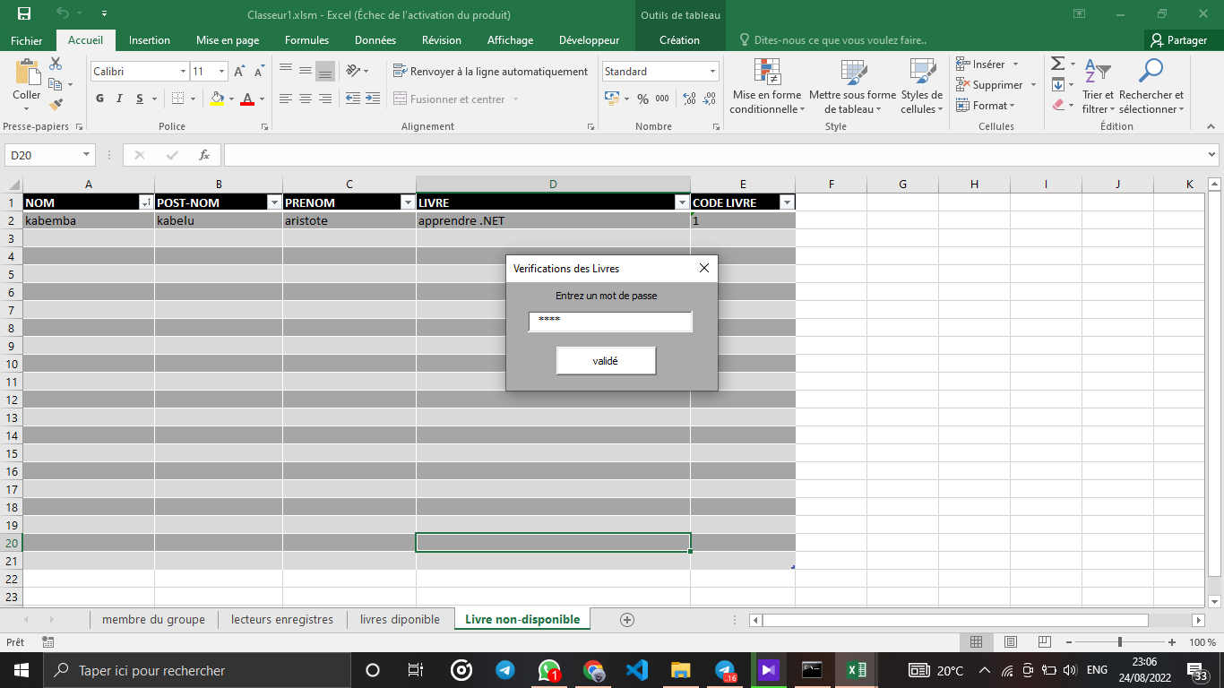

Une fois dans l’interface du bibliothécaire, le bibliothécaire aura la possibilité de voir les lecteurs n’ayant pas rendu le livre et le nombre de livre loué

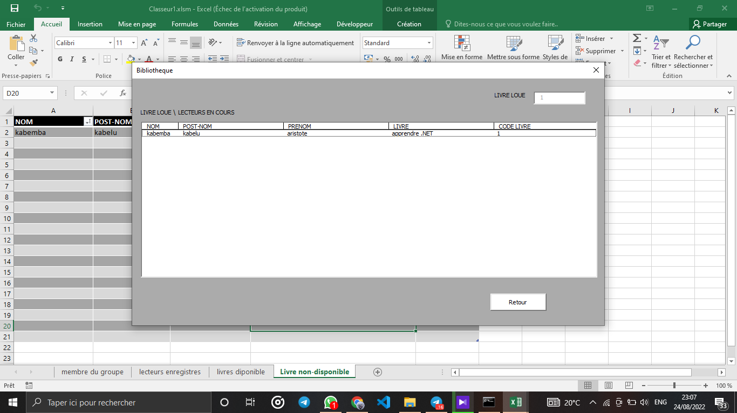

Voilà, c’est tout ce qu’on a eu faire !